Příloha č.3 – Technická specifikace předmětu plnění
Obsah:
1 Výstupy projektu 1
1.1 Naplnění a aktualizace sdílených databází Editoru dPP ČR 1
1.2 Povodňové plány 5
1.3 Předpokládané technologie dPP ORP a města Lovosice 5
1.4 Základní rozsah digitálních povodňových plánů 8
1.5 Předpokládaný rozsah dPP ORP Lovosice 8
1.6 Předpokládaný rozsah dPP věcné a organizační části města Lovosic 9
1.7 Grafická část 10
1.8 Aktualizace dPP 14
1.9 Publikování dPP a jeho distribuce 15
2 Integrovaný manipulační řád PPO Lovosice 16
3 Stanovení SPA na jednotlivých hlásných profilech 16
3.1 Návrhové profily hladinoměrů 16
3.2 Stanovení SPA 19

Výstupy projektu

Naplnění a aktualizace sdílených databází Editoru dPP ČR
Požadovaná data budou v rámci zpracování dPP v rozsahu ORP a města zpracovatelem doplněna, případně budou v editoru aktualizována. Jedná se o doplnění či aktualizaci následujících dat:
- povodňová komise ORP
- povodňové komise obcí
- ohrožené objekty
- ohrožující objekty
- místa omezující odtokové poměry
- místa přívalových povodní
- hlásné profily
- srážkoměrné stanice
- významná vodní díla IV. kategorie TBD
- místa častých ledových jevů
- protipovodňová opatření
- evakuační místa:
- místa dopravních omezení a objízdné trasy

V případě existence povodňových plánů vlastníků nemovitostí ve vlastních Lovosicích budou zpracovány v databázi a lokalizovány pro zařazení do povodňového plánu města.

Pravidla plnění některých sdílených databází pro projekt dPP ORP a města Lovosice
V kapitole jsou uvedena zásadní pravidla plnění sdílených databází POVIS, která musí zpracovatel bezpodmínečně dodržovat. U objektů v kapitole neuvedených bude dodržovat pravidla definovaná Metodikou tvorby dPP.
Povodňové komise
V současné době jsou pro ORP Lovosice naplněny povodňové komise v editoru v rozsahu uvedeném v následující tabulce. ORP i všechny obce mají v editoru povodňovou komisi založenou. Poslední termín aktualizace je u některých obcí relativně dávný. Zhotovitel plánu proto provede ve spolupráci s jednotlivými obcemi verifikaci vložených dat.
ORP, obec | Povodňová komise v editoru dPP | Poslední aktualizace dat komise v editoru dPP | Založen povodňový plán v editoru dPP
Černiv | ANO | 14.5.2014 | NE
Čížkovice | ANO | 14.5.2014 | NE
Děčany | ANO | 14.5.2014 | NE
Dlažkovice | ANO | 14.5.2014 | NE
Evaň | ANO | 14.5.2014 | NE
Chodovlice | ANO | 14.5.2014 | NE
Chotěšov | ANO | 3.3.2015 | NE
Chotiměř | ANO | 3.3.2015 | NE
Jenčice | ANO | 14.5.2014 | NE
Keblice | ANO | 14.5.2014 | NE
Klapý | ANO | 14.5.2014 | NE
Křesín | ANO | 14.5.2014 | NE
Lhotka nad Labem | ANO | 3.3.2015 | NE
Libochovice | ANO | 14.5.2014 | NE
Lkáň | ANO | 14.5.2014 | NE
Lovosice | ANO | 3.3.2015 | NE
Lukavec | ANO | 14.5.2014 | NE
Malé Žernoseky | ANO | 14.5.2014 | NE
Podsedice | ANO | 14.5.2014 | NE
Prackovice nad Labem | ANO | 3.3.2015 | ANO
Radovesice | ANO | 3.3.2015 | NE
Sedlec | ANO | 3.3.2015 | NE
Siřejovice | ANO | 14.5.2014 | NE
Slatina | ANO | 3.3.2015 | NE
Sulejovice | ANO | 14.5.2014 | NE
Třebenice | ANO | 14.5.2014 | NE
Třebívlice | ANO | 3.3.2015 | NE
Úpohlavy | ANO | 14.5.2014 | NE
Velemín | ANO | 3.3.2015 | NE
Vchynice | ANO | 3.3.2015 | NE
Vlastislav | ANO | 3.3.2015 | NE
Vrbičany | ANO | 14.5.2014 | NE
Tabulka 1 Úroveň naplnění editoru dPP - založení povodňové komise a povodňového plánu
Do plánu ORP bude zahrnuta povodňová komise kraje, povodňové komise sousedících obcí s rozšířenou působností a povodňové komise obcí ve správním obvodu ORP Lovosice.
Organizace
Důležité organizace – z databáze POVIS budou využity stávající organizace. Ty organizace, které budou připojeny k povodňovému plánu budou zároveň aktualizovány .Případně budou doplněny chybějící instituce. Rozsah kategorií organizací se bude řídit aktuální Metodikou MŽP pro tvorbu digitálních povodňových plánů.

Ohrožené objekty
Je nutno objekty různého způsobu využití zcela jasně odlišit a zadávat do databáze individuálně. Obytné objekty lze pro zachování přehlednosti databáze i mapového pohledu agregovat. Sloučení údajů (agregaci) objektů lze provádět např. podle ulic, podle ucelených obytných bloků apod. Je také důležité zadat počet agregovaných objektů. Nelze slučovat objekty rozdílných kategorií, nebo rozdílného charakteru staveb (např. rodinné domy s obytnými vícepatrovými objekty).
U objektů, kde hrozí sekundární ohrožení únikem chemických látek, plynů, nebo explozí apod. případně vyplavení skladů nebo skládek, je nutno zaškrtnout pole Nebezpečný (Ohrožující) objekt, případně vybrat z nabídky převládající ohrožující látku.

Místa omezující odtokové poměry
Naplnění databáze míst omezující odtokové poměry bude vycházet zejména ze studií záplavových území a z dalších vodohospodářských studií kapacity toků a objektů na tocích.
Dalším zdrojem dat míst omezující odtokové poměry budou data obcí poskytnutá při zpracování digitálního povodňového plánu. V rámci průzkumu lze ve spolupráci se zástupci obcí kvalitně vymezit kritická místa, zejména na drobných vodních tocích, u kterých nejsou studie záplavového území nebo jiné podklady k dispozici.

Přívalové povodně
Databáze míst ohrožených bleskovou povodní je z pohledu množících se přívalových povodní zásadní databází pro posouzení míry ohrožení extrémními přívalovými dešti na malých tocích nebo i mimo vodní toky. Body, kde dochází k přívalové povodni, budou zapsány do databáze míst ohrožených bleskovou povodní .Při zpracování dPP bude využita vrstva kritických bodů zpracovaná v rámci projektu Riziková území při přívalových srážkách v ČR. Do databáze budou však zaneseny pouze body, kde skutečně dochází k přívalovým povodním..
Dopravní omezení a objízdné trasy
Údaje v databázi dopravních omezení budou reflektovat zejména praktické zkušenosti z povodní o neprůjezdnosti lokalit u Labe a Ohře. Evidují se místa, kde dochází k zaplavení komunikace a neprůjezdné mosty. V údajích musí zpracovatel používat oficiální čísla silnic a mostů, které lze najít v mapě Doprava v dPP ČR (data poskytuje Ministerstvo dopravy). Databáze Objízdných tras bude naplněna také údaji podle zkušeností z předchozích povodní. Objížďky v obcích po místních a účelových komunikacích lze zapsat podle podkladů obcí. Návrh objízdných tras je obvykle v rozsahu správního území obce (města).

Hlásné profily a srážkoměry
V rámci projektové přípravy byly v souladu s aktuálním znění metodiky dPP do POVIS zaneseny návrhové profily budované tímto projektem. Navrhované profily jsou popsány v kapitole 7.2.
Při zpracování budou doplněny veškeré údaje systému POVIS včetně připojení dokumentu evidenčního listu a fotodokumentace profilu.

Vodní nádrže
Do databáze budou zadány minimálně údaje ke všem pojmenovaným vodním nádržím. K uvedeným nádržím bude doplněn vlastník, případně provozovatel, pokud je znám.

Povodňové plány
Stávající povodňový plán ORP a povodňový plán města by měl v rámci tohoto projektu projít aktualizací a úpravou na technologii dPP.

Předpokládané technologie dPP ORP a města Lovosice
Projekt tvorby dPP ORP a města Lovosice bude rozdělen do dvou úrovní. Nejdříve bude proveden sběr dat na úrovni obcí, verifikace dat s případnou aktualizací dat a bude naplněn editor. Poté bude provedena digitalizace některých částí současného povodňového plánu ORP a města, případně digitalizace dalších dokumentů.
Digitální povodňový plán ORP i města budou zpracovávány v souladu s metodikou pro tvorbu digitálních povodňových plánů Ministerstva životního prostředí ČR. Základní datové členění bude respektovat datové struktury POVIS.
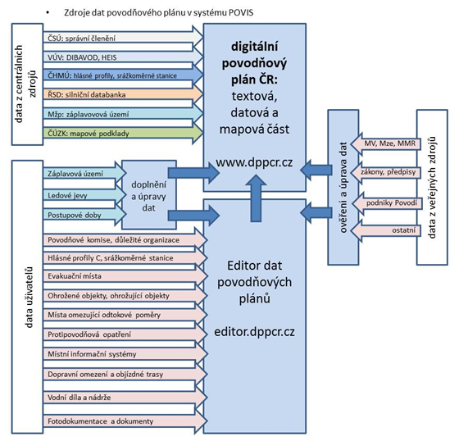
Schéma č.1. Základní schéma datové struktury využité pro zpracování dPP ORP a města Lovosice.

Technologie použitá pro textovou část
Textová část zpracovávaných obou plánů bude zpracována v publikačním nástroji Help & Manual (http://www.ec-software.com). Je to nástroj určený pro tvorbu dokumentace, návodů apod. Obsahuje WYSIWYG editor se základním formátováním a podporou stylů. Z jednoho zdroje umožňuje vytvořit výslednou publikaci ve formátu HTML, Adobe PDF, RTF a dalších.

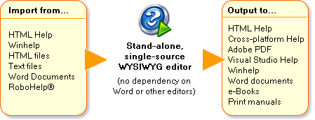
Schéma č.2: Základní funkční schéma publikačního nástroje Help and Manual

Technologie použitá pro grafickou část
Pro zpracování grafické mapové části byla zvolena níže specifikovaná technologie mapového serveru, která bude umožňovat snadnou publikaci off-line verze digitálního povodňového plánu včetně plnohodnotných mapových služeb nad primárními GIS daty a snadnou přenositelnost a sdílení dat se systémem POVIS, který používá shodnou technologii. Bude použita technologie schopná interpretovat rastrové podklady získané v rámci použití projektu dPP v rozsahu kraje exportovaná z dPP ČR.
V případě serverové instalace na portálu Městského úřadu bude část dat statického charakteru čerpána přímo z vytvořeného datového skladu. Datový sklad bude shromažďovat data získaná z dPP ČR (rastry, data POVIS atd.) a další lokálně spravovaná data.

Základní popis systému
Nejvyšší úroveň mapového serveru bude tvořit uživatelská rozhraní: klientské (přímé) a internetové. Obě rozhraní přistupují k datovým zdrojům prostřednictvím správce témat a GIS vrstvy.
GIS vrstva zprostředkovává jednak vykreslování témat (mapy), jednak dotazování (vyhledávání objektů různých datových nebo geometrických vlastností). Operace se provádí nad virtuálními tématy.
Správce témat obsluhuje výběr jednotlivých témat, udržuje údaje o vlastnostech témat (popisné údaje, veřejné sloupce, výchozí způsob kresby) a zprostředkovává připojení virtuálních témat ke skutečným datovým zdrojům.
Virtuální téma je obecné rozhraní, umožňující práci s tématem bez ohledu na jeho konkrétní datový zdroj. Obsahuje funkce umožňující čtení a případně zápis jednotlivých objektů a vyhledávání podle různých kritérií.
Konkrétní připojení k datovým zdrojům je závislé na formátu zdroje:
  - modul pro připojení souborů typu SHP, DXF, VFK, ADF, E00-esri ASCII, běžných rastrových formátů a WMS musí být součástí mapového serveru, a zprostředkovává přístup k souborům (vrstvám) přímo pomocí souborového systému hostitelského počítače.

Koncový uživatel
Koncový uživatel může prohlížet jednotlivé mapové kompozice pomocí jednoho z podporovaných internetových prohlížečů. Může mapy poskytované mapovým serverem integrovat do svých aplikací a to buď s požadavkem na zaslání pouze obrázků nebo dynamických mapek se zjednodušenou mapovou navigací, mapy umístí do své webové aplikace nebo databázového výpisu pro určitý objekt, popř. zavolá mapový server s parametrem objektu, pro který chce zobrazit výřez v běžném klientu webového prohlížeče (JAVA, HTML, AJAX), případně využit standardizovaných služeb WMS.

Základní rozsah digitálních povodňových plánů
dPP ORP Lovosice a dPP Města Lovosic budou zpravovány jako 2 samostatné projekty. HTML část povodňového plánu (věcná a organizační část) bude zpracována individuálně dle potřeby detailnosti ve vztahu k řešenému území. Plány však budou využívat společnou grafickou část (společný mapový projekt).

Předpokládaný rozsah dPP ORP Lovosice
Digitální povodňový plán ORP Lovosice bude zpracován pro celé správní území obce s rozšířenou působností.

Věcná část dPP ORP Lovosice
Věcná část bude splňovat náležitosti určené odvětvovou normou TNV 752931 Povodňové plány a další dokumenty potřebné ke splnění účelu povodňového plánu jako např. legislativní vymezení povodňové ochrany a řízení povodňové události.
Věcná část bude dále obsahovat nebo odkazovat do příloh na tyto údaje:
- Obecná a hydrologická charakteristika správního území ORP
- Srážkoměrné stanice
- Hlásné profily
- Významné vodní toky
- Přehled záplavových území
- Postupové doby průtoků
- Lokality a objekty ohrožené povodní
- Ohrožující (nebezpečné) objekty
- Místa ohrožená ledovými jevy
- Místa omezující odtokové poměry
- Protipovodňová opatření
- Vodní díla I.- III. kategorie s detailními popisnými údaji – data vlastníků nádrží a data vybraných vodních nádrží IV. kategorie

Organizační část ORP Lovosice
Tato část bude zaměřena zejména na kontakty, spojení na povodňové komise
a důležité organizace, instituce povodňové ochrany a údaje potřebné k zajištění osob ohrožených při povodni.
Části, které nemohou být veřejně přístupné - např. osobní údaje budou v neveřejné části dPP přístupné přes heslo.
- Povodňové komise
- Spojení na důležité organizace
- Identifikace pracoviště PK
- Činnost PK ORP při jednotlivých SPA
- Doporučené činností obce při jednotlivých SPA
- Evakuace osob včetně dopravních omezení a objízdných tras
- Přehled sil a prostředků
- Postupy činností hlásné služby při zjištění mezních stavů.

Předpokládaný rozsah dPP věcné a organizační části města Lovosic
HTML část povodňového plánu města (věcná a organizační část plánu) bude zpracována samostatně (viz výše), aby umožňovala integraci detailnějších dat pro Město Lovosice a detailnější zobrazení informací.

Věcná část dPP města Lovosice
Věcná část bude splňovat náležitosti určené odvětvovou normou TNV 752931 Povodňové plány a další dokumenty potřebné ke splnění účelu povodňového plánu jako např. legislativní vymezení povodňové ochrany a řízení povodňové události.
Věcná část bude dále obsahovat nebo odkazovat do příloh na tyto údaje:
- Hydrologická charakteristika správního území města
- Srážkoměrné stanice
- Hlásné profily
- Významné vodní toky
- Přehled záplavových území
- Postupové doby průtoků
- Lokality a objekty ohrožené povodní v detailnosti dPP obce
- Ohrožující (nebezpečné) objekty v detailnosti dPP obce
- Místa ohrožená ledovými jevy v detailnosti dPP obce
- Místa omezující odtokové poměry v detailnosti dPP obce
- Protipovodňová opatření v detailnosti dPP obce
- Vodní díla I.- IV. kategorie s detailními popisnými údaji
- Data z dalších lokálních databází v detailnosti dPP obce

Organizační část dPP města Lovosice
Tato část bude zaměřena zejména na kontakty, spojení na povodňové komise
a důležité organizace, instituce povodňové ochrany a údaje potřebné k zajištění osob ohrožených při povodni v rozsahu správního území Města Lovosice
Části, které nemohou být veřejně přístupné - např. osobní údaje budou v neveřejné části dPP přístupné přes heslo.
- Povodňové komise
- Spojení na důležité organizace
- Identifikace pracoviště PK
- Činnost PK města při jednotlivých SPA a kooperace s PK ORP
- Postupy činností hlásné služby při zjištění mezních stavů.
- Doporučené činností občanů při jednotlivých SPA
- Evakuace osob včetně dopravních omezení a objízdných tras
- Přehled sil a prostředků
- Plán pravidelné aktualizace dPP a jeho jednotlivých databází, plán aktualizace dat v Editoru dat, plán školení povodňových komisí a nácviku povodňových situací
- Formuláře - vyžádání pomoci, vyhlášení a odvolání SPA
- Seznam legislativy, norem a metodických pokynů

Grafická část
Grafická část bude společná pro dPP ORP Lovosice i pro dPP Města Lovosic. Jednotná grafická část usnadní správu dat i celé aplikace v off-line měřítku (DVD) i v serverové instalaci, vč. snazší údržby datového skladu.
V grafické části budou z jednotlivých tématických vrstev sestaveny mapové pohledy, kombinující rastrové podklady, vektorová zobrazení s atributy v připojených databázích. Bude respektována struktura a obsah mapových pohledů prezentovaný v digitálním povodňovém plánu ČR. Všechny mapové pohledy budou prioritně lokalizovány na těžiště správního území ORP Lovosice.
Grafické zobrazení zprostředkuje server Městského úřadu Lovosice prostřednictvím běžných webových prohlížečů (Internet Explorer, Firefox, Opera, Safari).
Digitální povodňový plán ORP a města Lovosice bude obsahovat tuto strukturu mapových pohledů
Digitální povodňový plán
Grafická část
Mapa ORP

Hlásné profily
Záplavová území
Vodní toky a vodní díla
(Postupové doby)
Objekty dPP (data POVIS)
Důležité organizace
Povodňové plány vlastníků nemovitostí
Doprava

Všechny mapové pohledy povodňového plánu budou využívat určitá společná data poskytovaná v rámci exportu projektu digitálního povodňového plánu ČR a společná data licenčně ošetřená smlouvou poskytovatele a Městského úřad Lovosice.

Společná témata všech mapových pohledů
- Adresné body (od 1: 10 000)
- Správní hranice kraje
- Hranice katastrálních území
- Správní hranice obcí (od 1: 100 000)
- Bodová vrstva obcí (od 1: 100 000)
- Správní hranice okresů
- Správní hranice obcí s rozšířenou působností
- Správní hranice obcí s pověřeným obecním úřadem

Rastrová data:
- Základní mapa 1: 50 000
- Základní mapa 1:10 000
- Vodohospodářská mapa 1:50 000
- Ortofotomapa

Detailní výpis hlavních individuálních témat jednotlivých pohledů
Jednotlivé mapové pohledy budou obsahovat níže specifikovaná data, případně je možno pohledy upravit (doplnit) o další relevantní témata dostupná v době zpracování digitálního povodňového plánu ORP.
Mapa ORP
Mapa bude prioritně obsahovat zapnuté tématické vrstvy správního členění ORP – obce, katastrální území atd. (vázáno na měřítko zobrazení).
Dále bude obsahovat selektivně vložitelná všechna témata obsažené v mapové části, aby uživatel mohl samostatně vytvořit pro jednorázové použití tématickou mapu dle konkrétních potřeb. Tato témata budou v základním zobrazení vypnuta.
Hlásné profily
Mapa bude obsahovat tyto individuální tématické vrstvy:
- Hlásné profily (POVIS)
- Srážkoměrné stanice (POVIS)
- DIBAVOD - záplavová území + historické povodně
- DIBAVOD - základní jevy povrchových a podzemních vod
- DIBAVOD - chráněná území
- DIBAVOD – objekty subsysystému užívání vod a objekty na tocích

Záplavová území
Mapa bude obsahovat tyto individuální tématické vrstvy:
- Říční síť s vyhlášeným záplavovým územím
- Objekty dPP – databáze editoru dat POVIS
- DIBAVOD - záplavová území + historické povodně
- DIBAVOD - základní jevy povrchových a podzemních vod
  - DIBAVOD - chráněná území
  - DIBAVOD – objekty subsysystému užívání vod a objekty na tocích
  - ISVS Voda

Vodní toky a díla
Mapa bude obsahovat tyto individuální tématické vrstvy:
- Vodní díla (POVIS)
- DIBAVOD - záplavová území + historické povodně
- DIBAVOD - základní jevy povrchových a podzemních vod
  - DIBAVOD - chráněná území
  - DIBAVOD – objekty subsysystému užívání vod a objekty na tocích
- ISVS Voda
- HEIS VÚV
- Lokální data Podniků Povodí, pokud budou v době zpracování existovat.

Objekty dPP - data editoru dPP (POVIS)
Mapa bude obsahovat tyto individuální tématické vrstvy:
- Evakuace (POVIS)
- Ohrožené objekty (POVIS)
- Ohrožující objekty (POVIS)
- Místa ledových obtíží a místa omezující odtokové poměry (POVIS)
- Protipovodňová opatření (integrace lokálních dat) (POVIS)
- DIBAVOD - záplavová území + historické povodně
- DIBAVOD - základní jevy povrchových a podzemních vod
- DIBAVOD - chráněná území
- DIBAVOD – objekty subsysystému užívání vod a objekty na tocích
- Místní informační systémy (i umístění a dosah sirén)

Postupové doby
Mapa bude obsahovat tyto individuální tématické vrstvy:
- Postupové doby průtoků
- DIBAVOD - záplavová území + historické povodně
- DIBAVOD - základní jevy povrchových a podzemních vod
- DIBAVOD - chráněná území
- DIBAVOD – objekty subsysystému užívání vod a objekty na tocích

Doprava
Mapa bude obsahovat tyto individuální tématické vrstvy:
- Dopravní omezení + objízdné trasy (POVIS)
- Silniční databanka
- DIBAVOD - záplavová území + historické povodně
- DIBAVOD - základní jevy povrchových a podzemních vod
- DIBAVOD - chráněná území
- DIBAVOD – objekty subsysystému užívání vod a objekty na tocích
- ISVS Voda

Důležité organizace
Mapa bude obsahovat tyto individuální tématické vrstvy:
- Důležité organizace (POVIS)
- Povodňové komise obcí (městských částí) (POVIS)
- Povodňové komise obcí s rozšířenou působností (POVIS)
- Povodňové komise kraje (POVIS)

Mapa povodňových plánů obcí a vlastníků nemovitostí
Mapa bude obsahovat tyto tématické vrstvy:
- DIBAVOD – Záplavová území + historické povodně
- Povodňové plány obcí
- Povodňové plány vlastníků nemovitostí - lokalizace

K jednotlivým mapovým pohledům bude možno dodatečně vkládat vybraná témata projektu v mapě prioritně neobsažená, dle uživatelské potřeby, případně připojovat externí WMS službu dalších institucí.

Přílohy (v detailu dle typu plánu):
- Zprávy z povodňových prohlídek
- Materiály k erozi na zemědělské půdě
- Mapové podklady negeorefeerencované
- Materiály k TBD na vodních dílech
- Povodňová kniha – vzorové vyplnění
- Fotodokumentace
- Osnova zprávy o povodni
- Formuláře - vyhlášení a odvolání SPA, vyžádání pomoci, vzorová dohoda se subjektem o poskytnutí sil a prostředků v době povodně, potvrzení pro občana o evakuaci z jeho místa trvalého bydliště, potvrzení pro občana o jeho účasti při zabezpečovacích pracích.
- Plán pravidelné aktualizace dPP a jeho jednotlivých databází, plán aktualizace dat v Editoru dat, plán školení povodňových komisí a nácviku povodňových situací
- Seznam legislativy, norem a metodických pokynů

Aktualizace dPP
Aktualizace dat bude rozdělena na několik celků s odlišnou periodou aktualizace. Aktualizace složení povodňových komisí v editoru dat se navrhuje provádět půlročně, případně průběžně. V případě potřeby bude provedena aktualizace povodňových komisí před obdobím a v období zvýšeného povodňového nebezpečí (např. při jarním tání, po výstraze ČHMÚ na bouřky s přívalovými dešti, dlouhotrvající a vydatné deště). ORP bude zajišťovat aktualizaci dat povodňových komisí v editoru všem obcím ve svém správním obvodu.
Aktualizace vložených mapových vrstev se navrhuje provádět 1x ročně. Aktuálnost mapových podkladů či dat z centrálních zdrojů bude zajišťovat ORP, oddělení informatiky, protože budou data uložena na mapovém serveru města.
Neprodleně při zjištění změny dat se provede i změna záznamu v dPP, což se týká rovněž údajů vkládaných do Editoru dat dPP – např. doplnění nově stanovených záplavových území a z toho vyplývající aktualizace ohrožených objektů. Aktualizaci ohrožených objektů bude provádět ORP. V případě zjištění změn u dalších objektů dPP bude provedena aktualizace dle zpracované metodiky v co nejkratším termínu. U dat uvedených v Editoru dat se využije jeho funkce a po vložení těchto dat do Editoru bude po exportu dat z editoru provedena aktualizace dPP. O aktualizaci na serveru a v dPP ORP i města bude vedena historie změn.

Publikování dPP a jeho distribuce
Odkazy na digitální povodňový plán ORP a města Lovosice budou publikovány na portálu Městského úřadu Lovosice (www.meulovo.cz ).


Editor dat povodňových plánů
(POVIS)
digitální povodňový plán ORP a města Lovosice

textová část
(lokální redakční systém)
sdílená datová část
zdroje součástí POVIS
vlastní datová část
grafická část
mapový server
Aktualizace
dat

Web MÚ
Schéma č. 4: Předpokládané datové a zjednodušené aplikační schéma portálu

Odkaz na veřejně přístupný digitální povodňový plán se zapíše do evidenčního listu povodňového plánu a bude zpřístupněn v dPP ČR.
Off-line verze bude zadavateli předána v 5ti kopiích USB flashdisku s dostatečnou kapacitou, obsahující plně funkční verzi digitálního povodňového plánu v neveřejné verzi.
V této off-line verzi dPP budou k dispozici všechna grafická, atributová a textová data jako v on-line verzi. Mapové podklady budou zajištěny "šifrováním" proti zneužití - použití v jiných aplikacích, tak aby byly splněny všechny podmínky, které vyplývají z uzavřených licenčních smluv na předmětná data. Distribuce aktualizací těchto off-line verzí dPP bude probíhat minimálně 1x ročně nebo při zásadních změnách mapových podkladů nebo informací v něm obsažených.

Integrovaný manipulační řád PPO Lovosice

Samostatnou částí povodňového plánu města bude integrovaný manipulační řád PPO Lovosice. Tento manipulační řád bude převeden do stejného prostředí, jakou bude HTML textová část plánu, aby bylo možné jejich hypertextové propojení a fultextové vyhledávání v obou dokumentech. Grafická část manipulačního řádu bude převedena do samostatné vektorové vrstvy SHP mapových pohledů, aby každý objekt PPO měl k dispozici samostatně definované atributy – název, označení, popis manipulace, personální náročnost instalace. Manipulační řád bude součástí pouze neveřejné verze povodňového plánu.
Manipulační řád:
Vodní dílo Lovosicko (Lovosice levý břeh – průmyslová část), protipovodňová ochrana na Q100 na Labi pro úsek ř. km Labe 789,5 až 786,8 levý břeh

Stanovení SPA na jednotlivých hlásných profilech
Bude realizován 1 nový hlásný profily

Návrhové profily hladinoměrů
Zařízení | Vodní tok | Typ zařízení | ID POVIS
C1 | Milešovský potok | Ultrazvuková sonda | OBC4208_01
Tabulka 2 Návrhové profily hladinoměrů
C1
Popis umístění
Hlásný profil C1 bude vybudován na Milešovském potoce (ř.km 5) v obci Oparno. Ultrazvukový měřic vodní hladiny bude připevněn ke zdi objektu. Profil bude sloužit pro informování obce Malé Žernoseky a města Lovosice

Informace o parcele
Pozemek: č. 37
Katastrálním území: Oparno 711411
Typ parcely: Parcela katastru nemovitostí
Druh pozemku: zastavěná plocha a nádvoří
Číslo LV: 54
Vlastnické právo: Asociace turistických oddílů mládeže České Republiky, Palackého 325, 25263 Roztoky
Souřadnice (JTSK)
X= - 765092.98
Y= - 988730.78

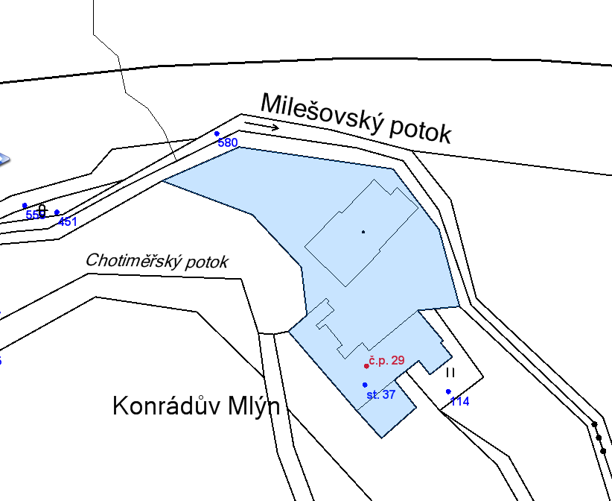
C1
Obrázek 1 - Umístění hlásného profilu a hladinoměru, podklad KN mapa

Fotodokumentace

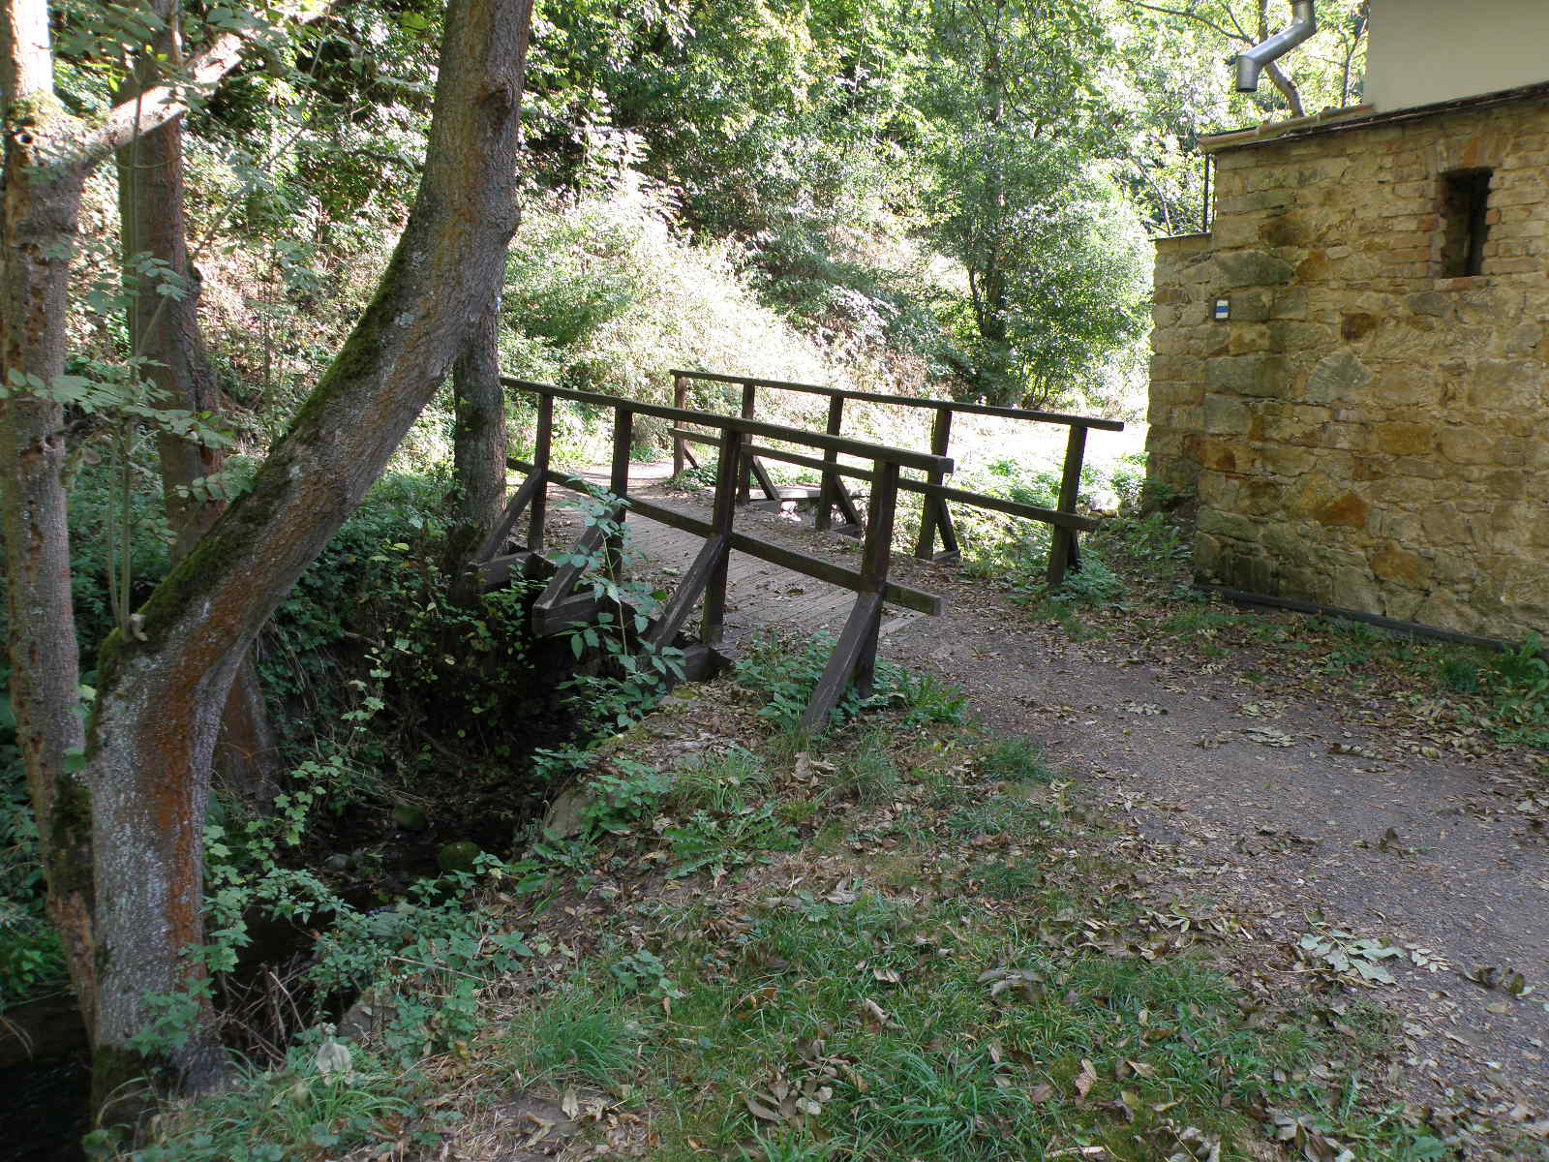
Obrázek 2: Místo umístění hlásného profilu

Stanovení SPA
Stanovení SPA se řídí metodikou MŽP Lokální výstražné a varovné systémy v ochraně před povodněmi.
1) Prvním krokem ke stanovení SPA je výběr povodňového úseku. V celém úseku by měly být přibližně stejné charakteristiky povodňového režimu a přibližně stejný stupeň ochrany území před povodněmi.

2) Druhým krokem je výběr kritického místa, případně kritického profilu v povodňovém úseku, kde dochází ke vzniku povodňových škod nejdříve a je tak rozhodující pro řízení opatření k ochraně před povodněmi. Pro výběr je výhodné, pokud jsou k dispozici podklady jako stanovení záplavových území, zaměření toku, letecké nebo družicové snímky záplav, které se využijí ve spojení s hydraulickými výpočty kritických úrovní hladin. V případě, že nejsou takové podklady k dispozici, provádí se výběr na základě terénního průzkumu a místních zkušeností z minulých povodní.

3)Třetím krokem je stanovení průtoku, které v kritickém místě nebo místech budou odpovídat směrodatným limitům pro SPA. Pro tyto účely je vhodné kritický profil nebo dostatečný kritický úsek zaměřit spolu s podélným sklonem dna a hladiny a provést hydraulický výpočet, případně vytvořit hydraulický model.

4) Čtvrtým krokem je převedení směrodatných průtoku v kritickém profilu na odpovídající průtoky v hlásném profilu a následně na směrodatné vodní stavy v cm na vodočtu s rozlišovací úrovní min. 5 cm. Převedení směrodatných limitu SPA se neobejde stejně jako u kritického profilu bez stejného podkladu, tj. zaměření hlásného profilu nebo dostatečného úseku u hlásného profilu spolu s podélným sklonem dna a hladiny za účelem provedení hydraulického výpočtu, případně vytvoření hydraulického modelu. U toku, kde je stanoveno záplavové území, tj. existuje stávající model, bude pro výpočet SPA využito tohoto modelu.
5) Pro hlásný profil je nutné stanovit konsumční křivku. Konsumční křivka průtoku (MKP) je vztah mezi vodním stavem (cm) v daném profilu a velikostí průtoku vody (m3/s). MKP se sestrojí v daném profilu na základě hydraulického výpočtu. Výpočty musí být doloženy závěrečnou dokumentací.

